Relatório de Projeto Análise de Sistemas
(Regime PBL)
Grupo Nº | Curso
 | Composição do Grupo
Nº | Nome | Esforço (Horas)
Nº | Nome | Pesqui. Web | Estudo | Elabor.  Diag. | Elabor. Relató.
50035284 | Edgar Neto
 | André Carvalho

Índice
Sumário Executivo 2
1 Introdução 2
2 Diagrama de Contexto do Sistema GoLabuta 3
3 Apresentação da Arquitetura do Sistema 4
4 Especificação de Processos Negócio 6
Processo 1: «Realizar e consultar treinos» 6
Processo 2 ou subprocesso: «Realizar Feedback» 6
Processo 3 ou subprocesso: «nome SMART do cenário» 7
5 Diagrama de Casos de Uso do sistema GoLabuta 8
UC17 – Consultar as notificações 8
UC18 include -> UC14 – Finalizar treino 8
UC03 – Consultar o calendário desportivo 8
UC04 – Consultar as rotas mais frequentes para os jogos 8
UC06 – Consultar ao histórico de resultados e golos dos jogos 9
UC05 – Consultar a localização geográfica dos jogos 9
6 Caso de Uso Complexo 10
UC16 – Consultar e selecionar os treinos por realizar 10
UC09 – Selecionar planos de treinos (exercícios) por realizar 10
UC21 – Consultar os planos de treinos e comentários realizados include -> UC08: Consultar e selecionar os treinos realizados pelos atletas include -> UC19: Selecionar os atletas que pretende. 11
UC22 – Realizar e enviar Feedbacks referentes aos treinos 11
UC01 – Configurar calendários desportivo 11
7 Modelo de Domínio do sistema GoLabuta 12
8 Diagrama Máquina de Estados GoLabuta 13
Anexo A: Levantamento de requisitos do Sistema GoLabuta 14
Requisitos Funcionais 14
Requisitos Não Funcionais 15
Anexo B: Manual de Utilização da Aplicação GoLabuta 16
Anexo D: Aplicações utilizadas na elaboração dos diagramas 19

Sumário Executivo
O mundo do desporto sempre foi bastante competitivo e com a evolução tecnológica existem várias formas de se conseguir avaliar a prestação e a condição física de um atleta. Desta forma o sucesso de uma equipa em qualquer um desporto, provém em grande parte da capacidade de promover estratégias de cooperação e colaboração entre os dirigentes, treinadores e atletas.
Sendo assim pretendemos desenvolver um software/plataforma, que tem como premissa realizar a gestão de uma equipa em um determinado desporto, ou de apenas um atleta, no caso de ser um desporto individual, como também promover a interligação da comunicação entre os diferentes sectores da mesma. A plataforma permitirá assim que seja mais fácil uma visualização e avaliação do estado dos atletas, staff técnica e gestores desportivos, do calendário desportivo(torneios, jogos), dos treinos e dos materiais disponíveis para os mesmos, aumentando desta forma, as chances de conquistas .

Introdução
A GoLabuta é uma plataforma virada para o sector desportivo, mais especificamente para gestão desportiva, em que se destacam três key-users fundamentais que são: o atleta, o gestor desportivo e a staff técnica(treinadores). Dito isto, o foco do nosso trabalho está ligado aos treinos dos atletas, ao calendário desportivo(localização, rotas, resultados dos encontros) da equipa e de promover comunicação entre o atleta e a staff técnica.
Com esta plataforma conseguimos com que haja um melhor controlo dos treinos de um atleta. É através da plataforma que vai ser possível os atletas realizarem treinos e comentários sobre os mesmos e a staff técnica consultar quem realizou os treinos e como um atleta se sentiu após realizar um determinado treino. Os atletas conseguem também consultar o calendário desportivo que indica a jornada, o dia em que se vai realizar o jogo e contra quem vai ser o mesmo. É também possível consultar no mapa o registo de golos nos estádios adversários, vendo os golos que a sua equipa marcou e que sofreu sendo assim possível fazer uma pequena análise da dificuldade do campo onde se irá realizar o encontro. O número de golos sofridos e marcados está representado com um alfinete e tem um raio à sua volta onde vai aumentando de acordo com o número de golos. Os atletas conseguem também visualizar as rotas mais frequentes realizadas na ultima época vendo assim com que equipas jogaram mais vezes.

Diagrama de Contexto do Sistema GoLabuta
Atores | Enabling Systems | Descrição
Atleta |  | O atleta é o ator que irá realizar os treinos, exercícios e comentários e consultar as notificações(Feedbacks).
Staff técnica |  | A Staff técnica é o ator que irá configurar, submeter os treinos/panos de treinos e consultar os exercícios e comentários que o atleta efetuou no treino. Podendo também, dar um feedback relativamente aos treinos realizados.
Gestor desportivo |  | O Gestor desportivo é o ator que irá configurar e editar a equipa(materiais, perfis, calendário desportivo)
 | Open StreetMaps | O Open StreetMaps é um serviço de localização geográfica que dará acesso a localização de encontros(jogos) no mapa aos que Key-Users que utilizam a plataforma.

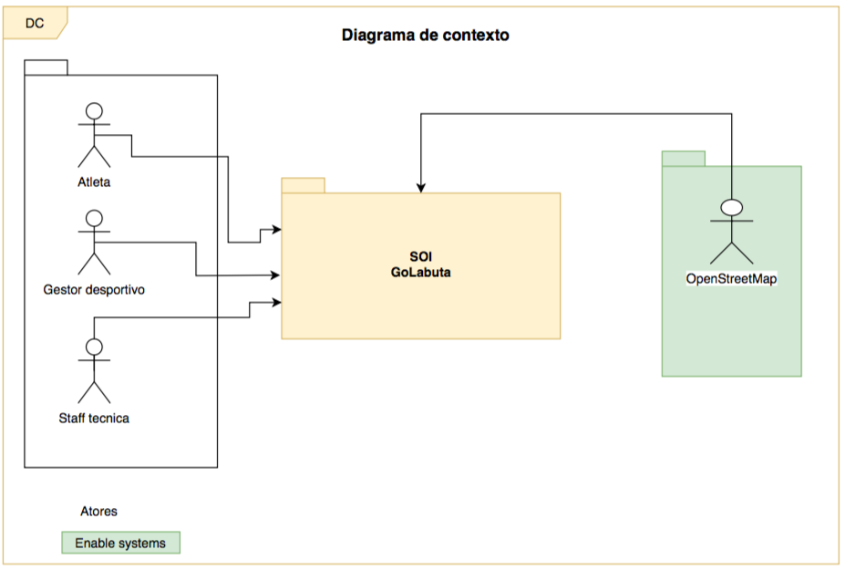
Figura 1. Diagrama de Contexto do sistema GoLabuta

Apresentação da Arquitetura do Sistema
O diagrama de blocos do sistema GoLabuta apresentado(Fig. 2) está dividido em três camadas que interagem umas com as outras, sendo elas a camada de apresentação, de negócio e de dados, contudo os elementos ativos presentes no diagrama de blocos são os seguintes:
- “Mod. de treinos por realizar “: este módulo passa as informações relativamente aos treinos por realizar para o servidor, desta forma, na parte de “Gestão de treinos por realizar” é feito o update do estado do treino para “realizado” e guarda essas informações na base de dados, na tabela dos treinos.
- “Mod. treinos realizados”: este módulo pega as informações relativamente aos treinos realizados, de acordo a parte do servidor, no que toca, a “Gestão de treinos realizados” e essas informações são buscadas na base de dados, na tabela dos treinos.
- “Mod. calendário desportivo”: este módulo vai buscar as informações relativamente aos encontros(jogos), resultados, golos, rotas e localização da equipa, de acordo a parte do servidor, no que toca, a “Gestão do calendário desportivo” e essas informações são buscadas na base de dados, nas tabelas do calendário desportivo, equipa e época desportiva.
- “Mod. registo de treinos”: este módulo passa as informações relativamente aos treinos registados para o servidor, desta forma, na parte de “Gestão a de treinos” o treino é associado a um atleta e guarda essas informações na base de dados, na tabela dos treinos.
- “Mod configuração do calendário desportivo”: este módulo passa as informações relativamente a configuração do calendário desportivo para o servidor, desta forma, na parte de “Gestão do calendário desportivo” a configuração e associada a uma equipa e guarda essas informações na base de dados, na tabela do calendário desportivo.
- “Mod registo de Feedback”: este módulo passa as informações relativamente aos feedbacks realizados para o servidor, desta forma, na parte de “Gestão de Feedbacks” o feedback é associado a um atleta e guarda essas informações na base de dados, na tabela dos Feedbacks.
- “Mod. de consulta de notificações”: este módulo pega as informações relativamente aos Feedbacks que foram realizados, de acordo a parte do servidor, no que toca, a “Gestão a de Feedbacks” e essas informações são buscadas na base de dados, na tabela dos Feedbacks.
Figura 2. Diagrama de blocos do sistema GoLabuta
Os módulos presentes na figura 2 apresentados com apenas um circulo amarelo, identifica que todos módulos que estão dentro do mesmo foram implementados.

Especificação de Processos Negócio

Processo 1: «Realizar e consultar treinos»

1. Depois de logado, o atleta ao entrar na plataforma terá em vista as informações gerais relativamente a equipa(Home page) e as funcionalidades disponíveis no site;
1.2. Em seguida o atleta irá clicar na secção de treinos para consultar a lista de treinos que lhe foram enviados pela staff técnica;
1.3. Depois irá selecionar o treino que pretende realizar;
1.4. Ao entrar na interface do treino que selecionou o atleta terá que selecionar os planos de treinos(exercícios) que efetuou e confirmar que realmente realizou o mesmo;
1.5. O atleta irá realizar um ou mais comentários a dizer como correu o treino;
1.6. Depois o atleta irá clicar em finalizar o treino e enviar as informações relativamente aos exercícios e aos comentários que efetuou para staff técnica;
1.7. Sendo assim, depois de logado, o técnico/treinador ao entrar na plataforma irá clicar na secção de treinos realizados;
1.8. O treinador irá selecionar o atleta que pretende ver os treinos realizados;
1.9. Em seguida o treinador irá consultar a lista de treinos realizados pelo atleta e selecionar o treino que pretende ver;
1.10. E por fim o treinador irá consultar os exercícios e comentários efetuados pelo atleta no treino.

Processo 2 ou subprocesso: «Realizar Feedback»
Depois do treinador consultar os treinos e comentários que cada atleta efetuou, ele irá realizar um feedback.
Em seguida o treinador irá enviar o feedback para o atleta que pretende.
1.3. Por fim, depois de logado, o atleta ao entrar na plataforma irá clicar na secção de notificações para consultar o feedback que lhe foi enviado pelo treinador.

Processo 3 ou subprocesso: «nome SMART do cenário»
1. Os key-users depois de logados, iram para secção calendário desportivo para aceder a lista de jogos e as suas datas;
1.1. Depois iram clicar no botão “localização”, para aceder a localização geográfica e as rotas para os jogos, partindo da localização em comum, que no caso é estádio da equipa, para o local do jogo;
1.2. Iram clicar no botão “histórico de rotas”, para consultar as rotas/caminhos mais frequentes, por via de informação geográfica.
1.3. Por fim iram clicar no botão “histórico de resultados e golos” para consultar os locais no mapa em que houve encontros e onde teve mais golos marcados.

Diagrama de Casos de Uso do sistema GoLabuta
O diagrama de caso de uso do sistema GoLabuta está constituído por três key-users distintos()

UC17 – Consultar as notificações
Descrição | O sistema permitirá ao atleta, a consultar os feedbacks que lhe foram enviados pela staff técnica.

UC18 include -> UC14 – Finalizar treino
Descrição | O sistema permitirá ao atleta, a finalizar os treinos que recebeu e enviar em seguida os exercícios e comentários que realizou.

UC03 – Consultar o calendário desportivo
Descrição | O sistema permitirá aos key-users, a consultar as datas em que se realizarão os jogos.

UC04 – Consultar as rotas mais frequentes para os jogos
Descrição | O sistema permitirá aos key-users, a consultar o histórico de rotas mais para os locais dos jogos.

UC06 – Consultar ao histórico de resultados e golos dos jogos
Descrição | O sistema permitirá aos key-users, a consultar o histórico de golos e resultados da equipa nas épocas passadas.

UC05 – Consultar a localização geográfica dos jogos
Descrição | O sistema permitirá aos key-users, a obter a localização geográfica dos jogos disponíveis no calendário desportivo.

Caso de Uso Complexo

UC16 – Consultar e selecionar os treinos por realizar
Descrição | O sistema deverá permitir ao atleta, a consultar lista de treinos por realizar que lhe foram enviados pela staff técnica.
Pré-condições | Utilizador logado com sucesso
Cenário Principal | 1. O atleta clica na secção de treinos  2. O sistema consulta os treinos que lhe foram enviados e apresenta a lista.  3. O atleta seleciona o treino que pretende realizar.
Cenário Alternativo | N/A
Pós-Condições | O sistema gera o Data objetct com os planos de treinos (Exercícios) do treino que o atleta selecionou.
Cenário de Exceção | N/A
Pós-Condições | N/A

UC09 – Selecionar planos de treinos (exercícios) por realizar
Descrição | O sistema deverá permitir ao atleta, a selecionar e enviar os planos de treinos que realizou.
Pré-condições | Utilizador logado com sucesso  O atleta está dentro da interface do treino que selecionou  O atleta recebeu planos de treinos(exercícios) por realizar
Cenário Principal | 1. O atleta seleciona o exercício que realizou  2. O sistema pede ao atleta para confirmar se realmente realizou o treino  3. O atleta confirma que realizou o exercício  4 .O sistema envia uma mensagem ao atleta a dizer que o exercício foi realizado
Cenário Alternativo | N/A
Pós-Condições | - O sistema muda o estado do plano de treino(exercício) e passa do estado de “por realizar” para “realizado”.  - O sistema muda o estado do treino e passa do estado de” por realizar” para “em andamento”.
Cenário de Exceção | N/A
Pós-Condições | N/A

UC21 – Consultar os planos de treinos e comentários realizados include -> UC08: Consultar e selecionar os treinos realizados pelos atletas include -> UC19: Selecionar os atletas que pretende.
Descrição | - O sistema deverá permitir ao treinador (staff técnica), a selecionar o atleta que pretende e a consultar lista treinos que o mesmo realizou e em seguida permitirá ao treinador, a consultar os planos de treinos (exercícios) e comentários realizados pelo atleta .
Pré-condições | Utilizador logado com sucesso
Cenário Principal | O treinador clica na secção de treinos realizados.  Seleciona o atleta que pretende  O sistema consulta os treinos que estão realizados  O sistema apresenta os treinos realizados.  O treinador clica no treino realizado que pretende consultar
Cenário Alternativo | N/A
Pós-Condições | - O sistema gera o Data objetct com os planos de treinos (Exercícios) e comentários realizados pelo atleta no treino que o treinador selecionou.
Cenário de Exceção | N/A
Pós-Condições | N/A

UC22 – Realizar e enviar Feedbacks referentes aos treinos
Descrição | O sistema permitirá ao treinador, a dar um feedback sobre os treinos realizados aos atletas que pretende.
Pré-condições | Utilizador logado com sucesso
Cenário Principal | O treinador clica na secção de treinos realizados.  O treinador seleciona o atleta que pretende.  Clica na caixa de feedbacks.  Efetua o feedback.  Clica em enviar o feedback.
Cenário Alternativo | N/A
Pós-Condições | O sistema guarda o feedback, referente ao treinador que fez o mesmo na base de dados, na tabela dos feedbacks.
Cenário de Exceção | N/A
Pós-Condições | N/A

UC01 – Configurar calendários desportivo
Descrição | O sistema permitirá ao gestor desportivo, a configurar o calendário desportivo da equipa.
Pré-condições | Utilizador logado com sucesso
Cenário Principal | O gestor desportivo clica na secção configurar calendário.  O sistema apresenta o formulário de configuração  O gestor desportivo preenche o formulário de configuração.  O gestor desportivo clica em configurar o calendário desportivo.
Cenário Alternativo | N/A
Pós-Condições | O sistema guarda a informação relativamente ao formulário que o gestor preencheu na base de dados, na tabela do calendário desportivo.
Cenário de Exceção | N/A
Pós-Condições | N/A

Modelo de Domínio do sistema GoLabuta
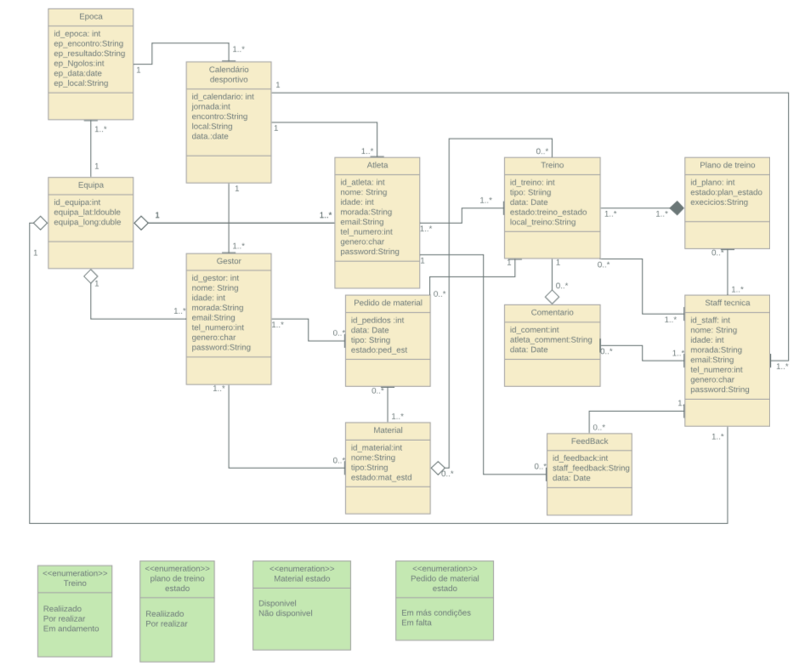

8 Diagrama Máquina de Estados GoLabuta

Anexo A: Levantamento de requisitos do Sistema GoLabuta

Requisitos Funcionais
# | Nome do Requisito | Descrição | Pri.
FR01 | Consultar a informação detalhada dos perfis. | O sistema permitirá ao utilizador, a consultar a informação detalhada dos perfis (atleta, staff técnica e gestores). | B
FR02 | Aceder a lista de treinos recebidos. | O sistema deverá permitir ao utilizador, a visualizar a lista de treinos que lhe foram enviados. | A
FR03 | Selecionar e enviar a lista de planos de treinos(exercícios) realizados. | O sistema deverá permitir ao utilizador, a selecionar os planos de treinos que realizou. | A
FR04 | Efetuar comentários sobre o treino. | O sistema deverá permitir ao utilizador, a realizar comentários do treino que está a fazer. | A
FR05 | Aceder a lista de materiais disponíveis para os treinos. | O sistema permitirá ao utilizador, a visualizar a lista de materiais que deveriam estar disponíveis. | M
FR06 | Selecionar materiais em falta. | O sistema permitirá ao utilizador, a selecionar os materiais em falta ou em más condições | B
FR07 | Aceder a lista de pedidos referentes aos materiais de treino. | O sistema deverá permitir ao utilizador, a visualizar a lista de pedidos recebidos referentes aos materiais de treino . | B
FR08 | Mudar o estado dos materiais de treino | O sistema permitirá ao utilizador, a mudar o estado dos materiais de treino para disponível e não disponível. | B
FR09 | Aceder aos comentários referentes aos treinos. | O sistema deverá permitir ao utilizador, a visualizar a lista de comentários feitos sobre o treino. | A
FR10 | Aceder aos treinos realizados. | O sistema deverá permitir ao utilizador, a visualizar a lista treinos realizados. | A
FR11 | Aceder visualização geográfica de jogos . | O sistema permitirá ao utilizador, a obter a localização geográfica de jogos. | M
FR12 | Configurar planos de treinos. | O sistema deverá permitir ao utilizador, a possibilidade postar treinos. | B
FR13 | Aceder ao calendário desportivo | O sistema permitirá ao utilizador, a visualizar as  datas em que se realizaram os jogos . | M
FR14 | Configurar perfis de utilizadores | O sistema deverá permitir ao utilizador, a configurar novos perfis da equipa. | B
FR15 | Configurar materiais de treinos | O sistema deverá permitir ao utilizador, a configurar novos materiais para os treinos. | B
FR16 | Configurar planos de nutrição | O sistema deverá permitir ao utilizador, a configurar novos planos de alimentação para os atletas. | B
FR17 | Selecionar materiais em falta e em más condições | O sistema permitirá ao utilizador, a selecionar os materiais de treino, que estiverem em falta ou em más condições . | B
FR18 | Efetuar updates dos perfis de utilizadores | O sistema deverá permitir ao utilizador, a editar os perfis da equipa. | B
FR19 | Efetuar updates de planos de treinos | O sistema deverá permitir ao utilizador, a editar os planos de treinos da enviados. | B
FR20 | Efetuar updates de materiais de treinos | O sistema deverá permitir ao utilizador, a editar os materiais de treino. | B
FR21 | Efetuar updates de planos de nutrição | O sistema deverá permitir ao utilizador, a editar os planos de treinos enviados. | B
FR22 | Dar um feedback relativamente aos treinos realizados | O sistema permitirá ao utilizador, a dar um feedback sobre os treinos realizados. | M
FR23 | Aceder ao estado dos materiais de treino | O sistema permitirá ao utilizador, a visualizar o estado atual dos materiais de treino. | B
FR24 | Aceder a rotas para os treinos | O sistema permitirá ao utilizador, a visualizar as rotas para o local do treino. | B
FR25 | Aceder a rotas para os jogos | O sistema permitirá ao utilizador, a visualizar o histórico de rotas mais para os locais de jogo | M
FR26 | Aceder rotas mais frequentes para os jogos | O sistema permitirá ao utilizador, a visualizar o histórico de rotas mais para os locais dos jogos. | M
FR27 | Aceder rotas mais frequentes para os treinos | O sistema deverá permitir ao utilizador, a editar os materiais de treino. | B
FR28 | Enviar lista de materiais em más condições | O sistema deverá permitir ao utilizador, a enviar a lista dos materiais de treino em más condições. | B
FR29 | Enviar lista de matérias em falta | O sistema deverá permitir ao utilizador, a enviar a lista dos materiais de treino em falta. | B
FR30 | Aceder aos feedbacks recebidos(Notificações) | O sistema permitirá ao utilizador, a aceder aos feedbacks que lhe foram enviado pela staff técnica . | M
FR31 | Aceder ao histórico de golos e resultados | O sistema permitirá ao utilizador, a aceder ao histórico de golos e resultados da equipa. | M
FR32 | Selecionar os treinos por realizar | O sistema deverá permitir ao utilizador, a selecionar os treinos por realizar. | A
FR33 | Finalizar treinos | O sistema permitirá ao utilizador, a finalizar os treinos que recebeu e enviar em seguida os exercícios e comentários que realizou. | A
FR34 | Aceder aos planos de treinos(exercícios) realizados | O sistema permitirá ao utilizador, a aceder aos planos de treinos realizados. | A
FR35 | Configurar calendário desportivo | O sistema permitirá ao utilizador, a configurar o calendário desportivo da equipa. | M
FR36 | Selecionar os atletas | O sistema deverá permitir ao utilizador, a selecionar os atletas que pretende. | A

Requisitos Não Funcionais
# | Nome do Requisito | Descrição | Pri.
NFR01 | Padronização W3C | O sistema deverá estar padronizado seguindo as normas da W3C. | A
NFR02 | Segurança dos dados | O sistema não deverá permitir o compartilhamento dos dados privados | A

Anexo B: Manual de Utilização da Aplicação GoLabuta
Quando o atleta, o gestor técnico e a staff técnica realizam o login conseguem visualizar os elementos que pertencem à sua equipa estando diferenciados os elementos da equipa técnica e gestores desportivos, consegue também visualizar os objetivos da equipa para a presente época.
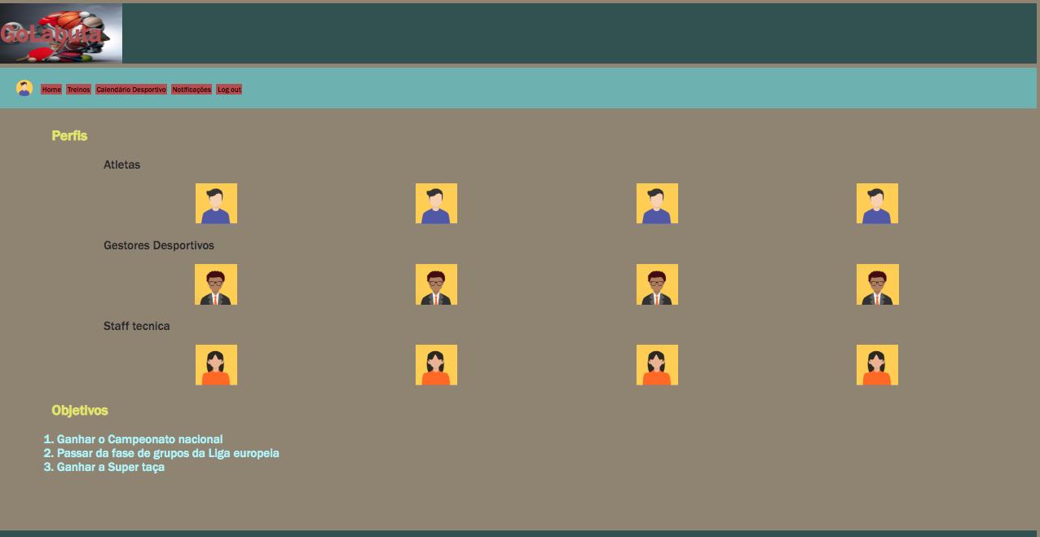

Dentro da plataforma o atleta consegue, através da barra de navegação selecionar a opção que pretende podendo escolher entre treinos, calendário desportivo, notificações e realizar o logout da plataforma. Quando o atleta seleciona a opção de treinos pode depois escolher o treino correspondente ao dia em questão ou pode até mesmo realiar o treino de um dia em que não tenha podido ter realizado o mesmo.
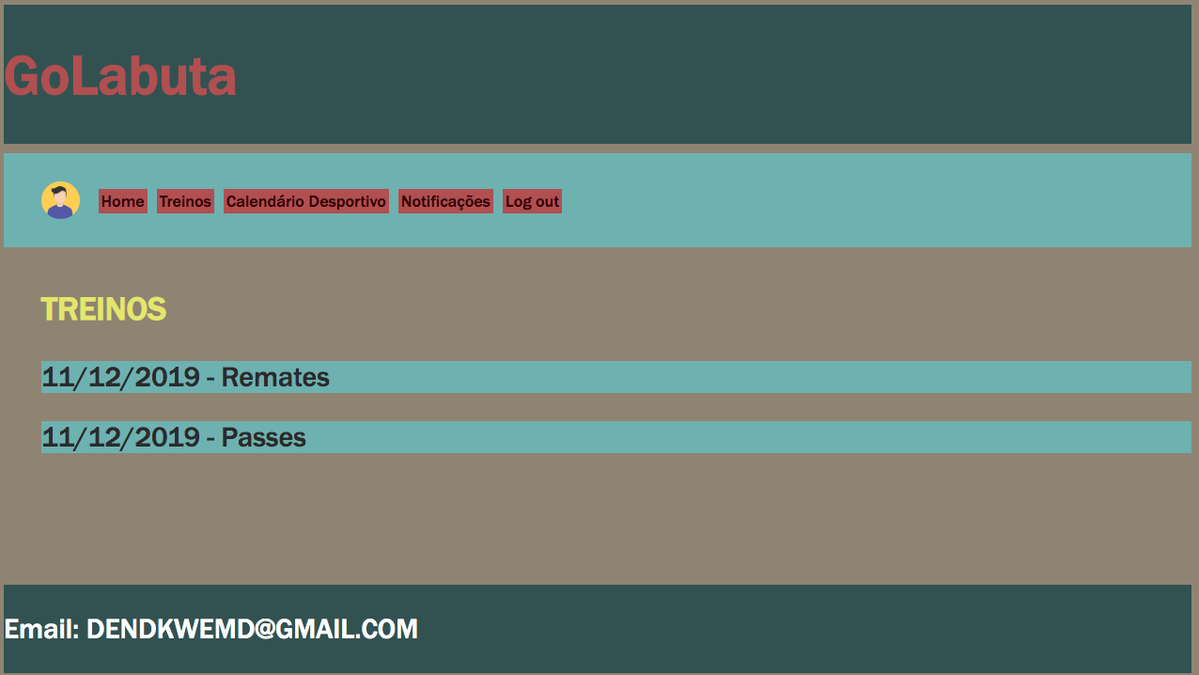

Após o atleta selecionar o treino que pretende realizar indica quais os exercícios que realizou e realiza um comentário sobre o treino, a forma como se sentiu ou se sentiu alguma dificuldade em relação ao treino em questão.

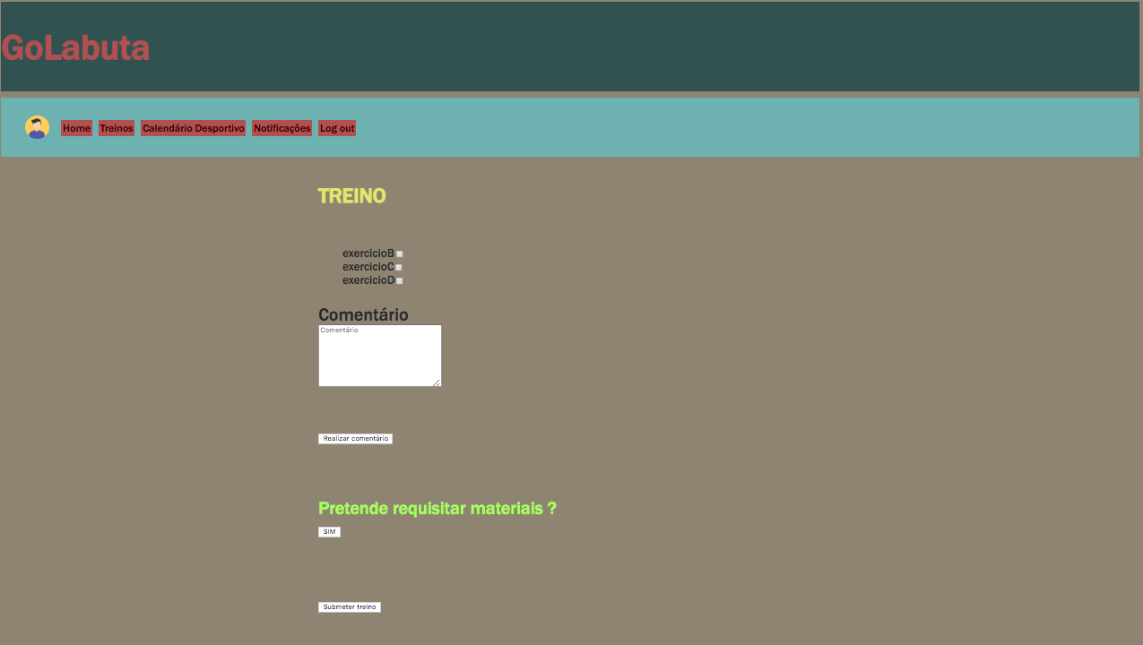
Quando o atleta seleciona a opção do calendário desportivo o atleta consegue de imediato visualizar o mapa identificando a localização do seu estádio e consegue visualizar também outros estádios nas proximidades e com eles um raio que vai aumentando de acordo com o número de golos marcados nos respetivos estádios, se os estádios não apresentarem a sua localização sem nenhum raio à sua volta é porque não houve golos marcados ou sofridos.
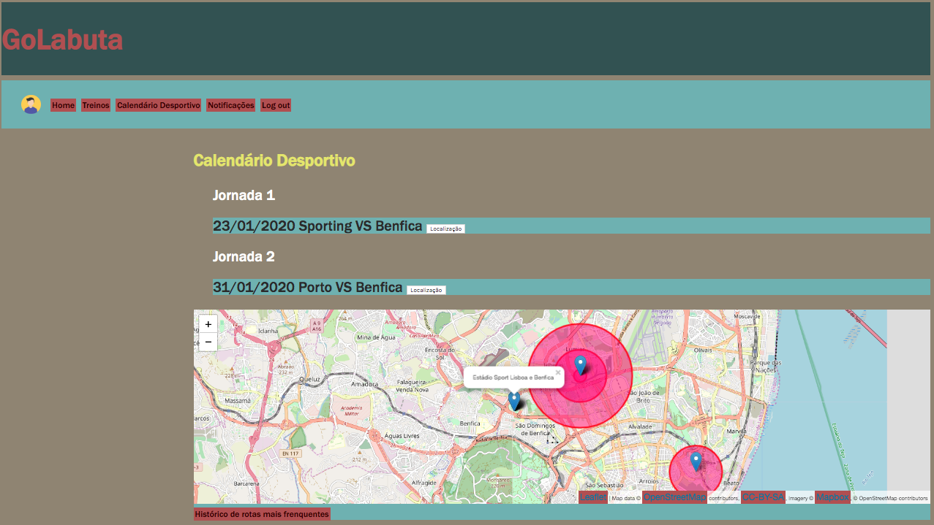

Se o atleta por exemplo selecionar o jogo Sporting VS Benfica vai aparecer no mapa a rota que é aconselhada para a deslocação até ao estádio adversário.
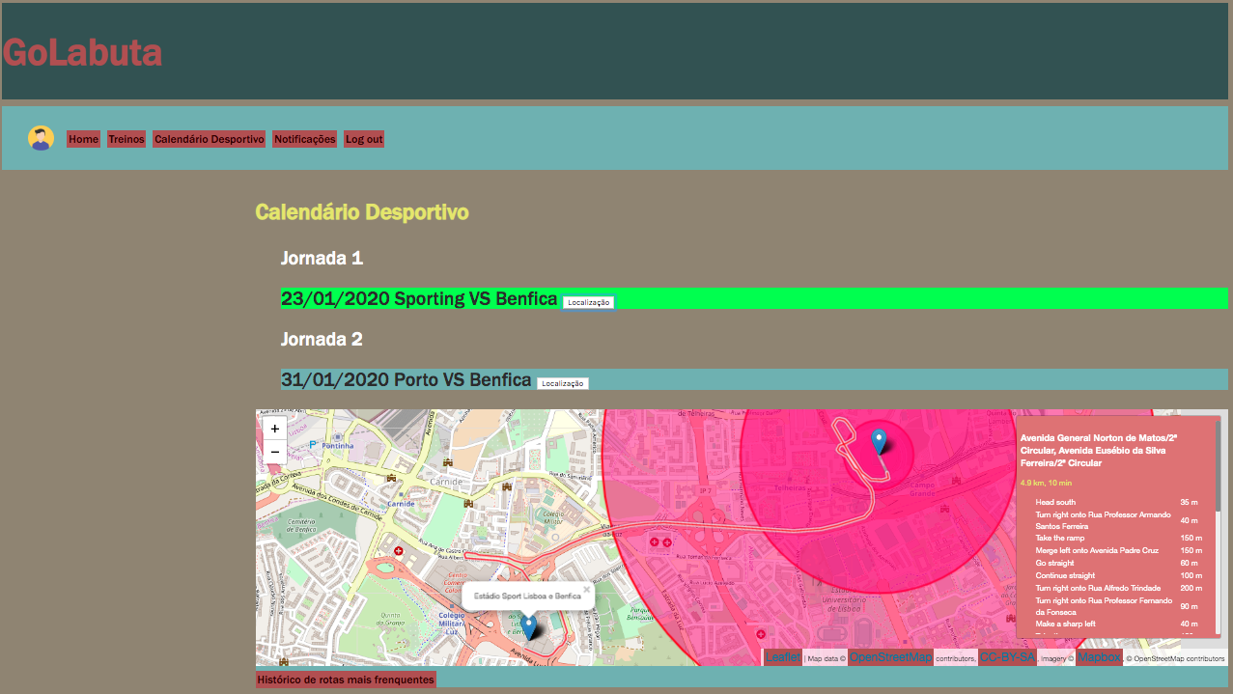

Quando o gestor técnico efetua o login a diferença da plataforma realizada para o atleta é a barra de navegação em que no caso do gestor consegue fazer a gestão do calendário desportivo inserindo a data da realização dos jogos e insere a sua localização, consegue também gerir os materiais que faltam para que os atletas consigam realizar os treinos sem restrições.
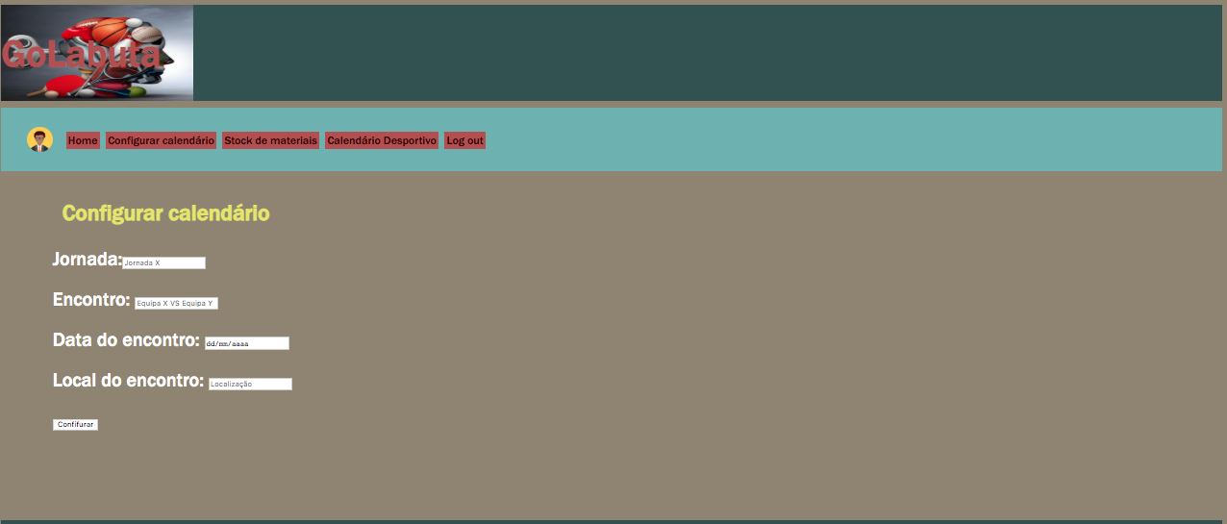

No caso da staff técnica consegue visualizar os treinos que cada atleta realizou e consegue também realizar feedbacks em relação aos treinos realizados pelos atletas.

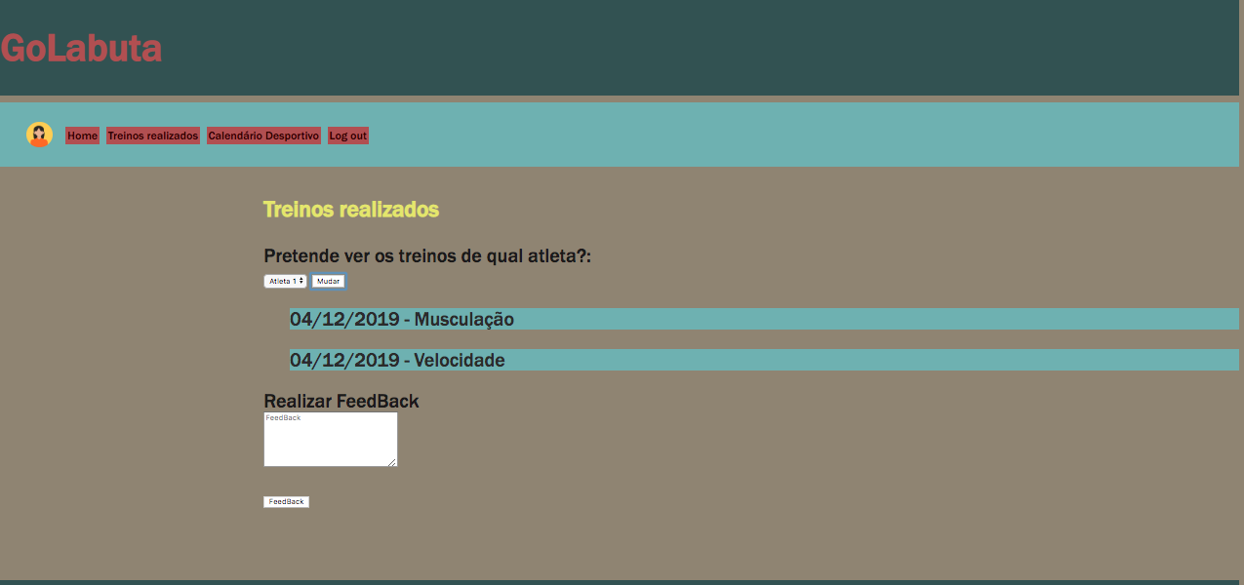

O treinador deve clicar em um determinado treino realizado para aparecer os comentários e exercícios realizados pelo atleta no treino.
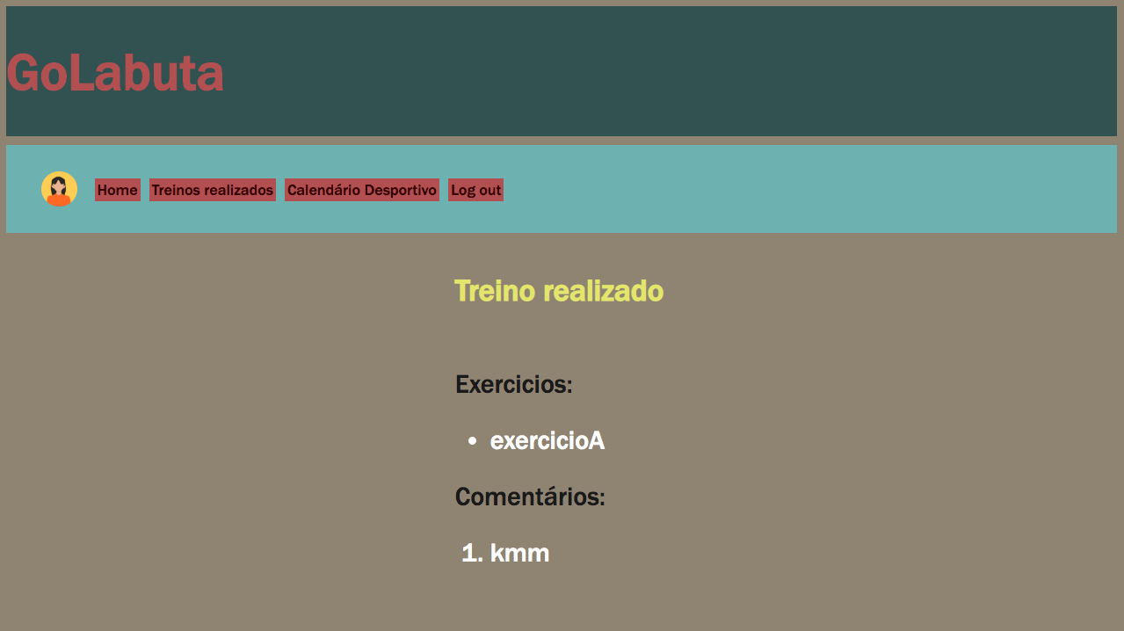

Anexo D: Aplicações utilizadas na elaboração dos diagramas
As aplicações que foram utilizadas para elaboração dos diagramas são as seguintes:
Draw.io: é uma ferramenta de código aberto utilizada para a criação dos mais variados tipos de diagramas (arquitetura de software) para aplicativos.
Signavio Process Manager: é uma ferramenta de modelagem utilizada para criação de processos de negócios na Web.
Bolsamic mockup : é uma ferramenta que é utilizada para de criação de mockups para sistemas de software.
Lucidchart: é uma ferramenta Web, que permite aos utilizadores colaborem na modelagem, revisão e compartilhamento de gráficos e diagramas.

Aplicações para cada um dos diagramas elaborados:
- Diagrama de contexto - draw.io-> https://www.draw.io/
- Diagrama de Blocos da Arquitetura do Sistema – draw.io: https://www.draw.io/
- Diagrama BPMN – Signavio: https://academic.signavio.com/p/login?redirect=%2Fp%2Fexplorer&fragment=
- Desenho de Mockups – Balsamiq: https://balsamiq.com/
- Diagramas UML – lucidchart: https://www.lucidchart.com/
As tecnologias que foram utilizadas em cada camada são as seguintes:
Camada de apresentação
  - Visual Studio Code: https://code.visualstudio.com/
  - CSS/JavaScript

Camada de negocio
  - JavaScript
  - Leaflet
  - OpenStreet Maps
  - Node.js

Camada de dados
  - MySQL: https://remotemysql.com/
  - phpMyAdmin

